Конспект НОД «Познание» в старшей группе на тему:

«Животный мир крайнего Севера».

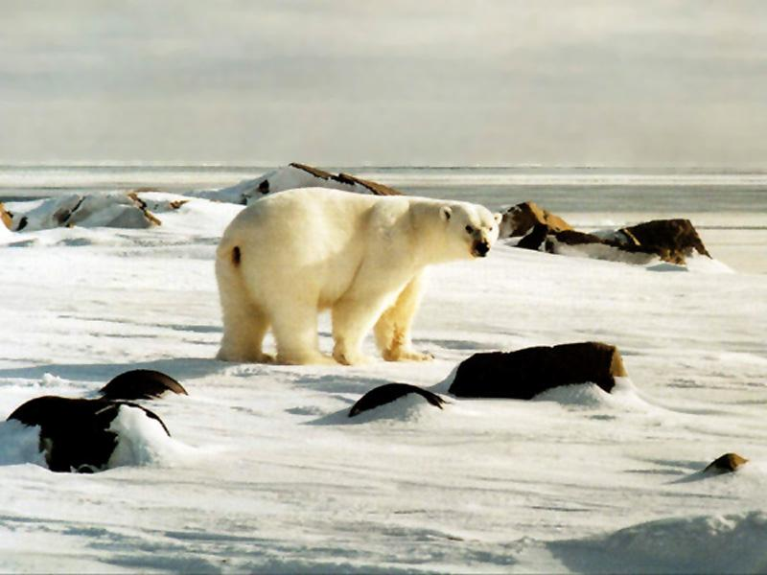
Подготовила:
Воспитатель:
Купрюшкина Г.Н.

Цели:
- познакомить детей с особенностями природы крайнего севера;
- расширить представления детей о внешнем виде, жизни, повадках животных севера;
- воспитывать любознательность, интерес к разнообразию природного мира;
- Интеграция образовательных областей: «Познание», «Коммуникация», «Социализация»
Ход НОД:
(Слайд 1)
Воспитатель: Ребята, сегодня Я предлагаю вам отправиться в путешествие туда, где царство холода, снега и льда, в Арктику. Но прежде, чем пустится в путь, мы должны узнать, в какой точке земного шара находится это необыкновенное место. (показ на глобусе Арктики).
Арктика находится на севере земного шара в центральной части Северного Ледовитого океана.
Воспитатель: А как Вы представляете себе Арктику?
(Ответы детей)
Правильно там очень холодно.
Как вы думаете, почему в Арктике всегда холодно?
(Ответы детей)
В Арктике своя неповторимая природа: гигантские просторы льда и снега, огромные айсберги в морях. (Слайд 2,3)
Как вы думаете, какие - нибудь растения могут там быть?
Из растений на скалистых островах могут расти редкие травы, мхи, лишайники; кустарников и деревьев нет так как там слишком холодно и нет почвы.
Какие явления природы можно наблюдать в Арктике?
(Ответы детей)
Это северное сияние (Слайд 4,5)
Ребята как вы думаете что нам понадобится для путешествия в холодную Арктику. (ответы) .
Полгода в этих краях солнце не появляется на небе. Другие полгода оно не заходит за горизонт, однако его лучи слабы и почти не греют, отражаясь от снега. В арктике холодные суровые зимы с полярными ночами, короткое холодное лето с полярными днями без ночей. Океан покрыт могучими льдами и снегами, не тающими в период короткого лета.
Воспитатель: Итак, одеваем на себя тёплые комбинезоны, сапоги, шапки, варежки и отправляемся (Имитация одевания) .
Физкультурная минутка
Мы садимся в самолёт.
Отправляемся в полёт (дети имитируют полёт на самолёте)
Тут – стоп, поворот:
Сядем мы на теплоход.
Теплоход плывёт -
Нас в Антарктику везёт. (имитируют передвижение на пароходе)
Воспитатель: Ну вот, ребята, мы с вами и на месте. Кругом большие льдины, плавают айсберги (Слайд 6).
Кого же мы можем встретить здесь в таких суровых, условиях?
Я Вам сейчас буду загадывать загадки об обитателях Арктики?
Словно царскую корону,
Носит он свои рога.
Ест лишайник, мох зелёный.
Любит снежные луга (Северный олень) (Слайд 7)
Воспитатель: Северный олень приспособился жить в столь суровом крае. Питается скудной растительностью (мхом – ягелем, травой) У северного оленя густая шерсть и толстый слой жира под кожей, что помогает ему чувствовать себя прекрасно в экстремальных климатических условиях.
Сев на ледяную глыбу,
Я ловлю на завтрак рыбу.
Белоснежным я слыву
И на Севере живу.
А таежный бурый брат
Меду и малине рад. (Белый медведь)(Слайд 8)
Воспитатель: Белый медведь дикое хищное животное. Он больше, крупнее бурого медведя. Питается рыбой, моржами, нерпами. У него широкие могучие лапы, которые позволяют ему не только передвигаться по суше, но и в воде. Белый медведь – превосходный пловец и ныряльщик. Не смотря на то, что вода в северных морях очень холодная, медведь может находиться в ней очень долго и проплывать большие расстояния потому, что под кожей у него толстый слой жира, который не позволяет замёрзнуть.
Растянулся среди льдин
Толстокожий господин.
В холодину, братцы,
Лезет он купаться.
Проведя в воде часы
Вылез он на льдину,
Важно фыркает в усы.
Чешет ластой спину.
Важен, грозен, толстокож
Господин усатый (Морж) (Слайд 9)
Воспитатель: Морж - крупное хищное животное. Питается рыбой, охотясь в на неё в море. Посмотрите, ребята, у него нет лап, а есть ласты. Морж прекрасный пловец, не смотря на то, что выглядит неуклюжим и неповоротливым на суше. Его огромные бивни помогают ему не только обороняться от врагов, морж с помощью них выбирается на сушу.
Этот котик не мурчит,
Не шипит и не рычит.
В море он купается,
Рыбкой там питается. (морской котик)(Слайд 10)
Воспитатель: Северные морские котики являются морскими млекопитающими. Острая морда украшена длинными усами, за которые и прозвали животных морскими котиками. Питаются рыбой и кальмарами. В поисках добычи проплывают десятки, а то и сотни километров. Летом можно наблюдать колонии морских котиков, насчитывающие тысячи животных, они лежат на скалах либо плещутся в воде у берега.
Что за хищник в Заполярье,
С шелковистым ценным мехом,
Летом плавает отлично,
Не боится человека?
А зимою осторожный,
И ведёт ночную жизнь,
В грудах снега норы строя,
Лабиринтами кружит.
Он, похожий на Лисицу,
Лает издали на птицу…
И охотник, и хитрец,
Кто скажите мне? ... (Песец)(Слайд 11)
Другое называние этого пушного зверька - полярная лисица, относится к хищным млекопитающим семейства псовых. По размеру песец несколько меньше лисицы. Песцы – невероятно выносливы, они способны вполне комфортно существовать на северных территориях, где температуры достигают минус 50 градусов, а земли голые, поэтому песцы помимо охоты на мелких грызунов и птиц, питаются ягодами, водорослями, которые находят на прибрежных территориях. Живут песцы в норах, стараясь выбирать поукромнее места недалеко от воды.

(Слайд 12) Подвид волка – полярный волк.

Про полёты позабыл,
Крылья в ласты превратил,
Рыбку ловит среди льдин
Антарктический … (пингвин)! (Слайд 13)
Тело у пингвинов такое, что отлично подходит для плавания в очень холодной воде и под водой. Голова и ноги маленькие. Пингвины должны быть толстенькими, чтобы жир защитил их от холода.
Плавая под водой, пингвины молчат, а когда находятся на земле, разговаривают между собой, издавая звуки похожие на звуки трубы.
Едят пингвины рыбу, а пьют морскую воду.
Живут пингвины большими семьями – стаями.
Воспитатель: В Арктике очень холодно, я замёрзла, а вы? Предлагаю погреться. (Проводится физкультурная минутка)
Физкультурная минутка «Кто на севере живет»
По ледяной пустыне (идут по кругу вперевалочку, медленно)
Медведица идет.
За нею медвежата (убыстряют шаг)
Торопятся вперед.
Трещит мороз жестокий (обнимают себя руками)
Повсюду снег и лед. (повороты с вытянутой рукой вправо-влево)
По полынье холодной
За нерпой морж плывет. (идут, делают гребки руками)
Бегут, спешат олени. (руки скрестно над головой – «рога»),
Бегут, им виден путь едва (высоко поднимая колени)
Над ними тихо кружит (бегут маленькими шажками, руки в стороны)
Полярная сова.
Воспитатель: Вот мы с вами и согрелись.
А теперь давайте немного поиграем.
Игра «Узнай «северные» слова».
Я буду называть слова, а когда среди них встретятся «северные», вы хлопните в ладоши.
Снег, ледник, жара, морж, пустыня, холод, цветок, льдина, лес, морской котик, снежинка, поле, колокольчик, северный олень, северное сияние, радуга.
Молодцы, все внимательно слушали.
Воспитатель: Ребята нам уже пора возвращаться в детский сад поэтому сначала мы летели, а потом плыли, значит, чтобы вернутся нам нужно сначала проплыть, а потом полететь на самолете.
Вот мы и добрались, а сейчас давайте вспомним где мы путешествовали. Какие явления природы можно наблюдать в Арктике?
Какие животные обитают в Арктике? Растут ли в Арктике деревья? Почему?

